Medlemsbrev april-juni 2017 Epilepsiföreningen i Västerbotten
Hej! Nu ska våra yngre medlemmar med målsman få leka och ha kul tänkte vi. Därför bjuder vi på inträdet till Leos Lekland för 15 barn, den 21/5. Då finns vi på plats. Se inbjudan längre ner.
Sista datum för live-chatten är 14/6. Datumen är enl. följande. 19/4, 3/5, 17/5, 31/5 inställt, 14/6 sista gången för sommaren. Vi kommer att göra en utvärdering ifall det är något vi kommer fortsätta med till hösten, beroende på hur många som använder sig av den.
Aktiviteter som varit:
13/2 var det världsepilepsidagen. Epilepsiföreningen hade ett informationsbord på Skellefteå stadsbibliotek. Åke Lindqvist som är kontaktombud för Skellefteå medverkade i Skellefteå radio. Tv4 och lilla aktuellt hade även inslag om världsepilepsidagen. Det är glädjande att världsepilepsidagen uppmärksammas i media.
Caféträff 18/2 i Storuman, 26/2 i Skellefteå, och 4/3 i Umeå. Det var ett 20-tal som fikade tillsammans runt om i länet.
Ikea Avion shoppingdag 11/3. En trevlig shoppingdag tillsammans.
Årsmöte 19/3 Vi tackar än en gång Per Liljeroos som ställde upp och informerade årsmötet om försäkringar. Och även en stort tack till Kent Bäckrud från Epilepsiförbundet som ställde upp och höll i årsmötet även i år. Tyvärr så var det många som anmält sig som inte dök upp. Det är lite tråkigt med tanke på att föreningen fyllde 45 år och vi hade beställt mat och tårta. Avanmäl er gärna om ni inte kan komma. Saker och ting kan dyka upp i sista stund, men då vill vi gärna veta det så vi kan planera och slippa onödiga utgifter. Nedan kommer lite bilder.
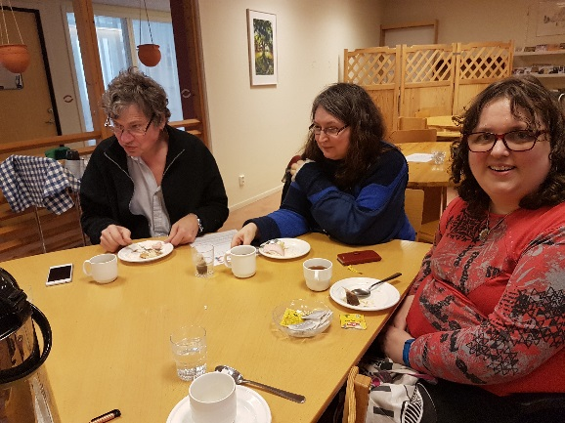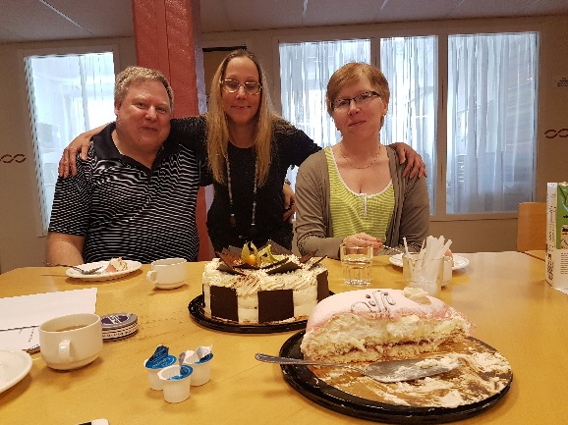
Nya medlemsavgifter from. 2018. Beslut togs av årsmötet att ha medlemsavgifter enl. nedan.
Enskilda medlemmar 200 kr
Familjeavgift oförändrat 350 kr. För att räknas som familj måste man vara mantalsskriven på samma adress.
Detta gäller inte för i år, utan nästa år. Ni kommer att få hem brev om detta då det är dags. I år gäller de tidigare avgifterna. Vi vill också påminna om att betala in medlemsavgiften för 2017, ni som inte redan gjort det. Sista betalningsdag är 25 april. Ni kan använda internetbank, swish eller så kan ni ringa 070-222 18 00, om ni önskar ett inbetalningskort. Läs mer på hemsidan www.epilepsi-ac.se I år kommer vi skicka ut inbetalningskort till alla som inte har betalat medlemsavgiften redan. Har ni betalat, meddela oss det och ni kan riva inbetalningskortet. Vi skickar inte ut några påminnelser.
Stödmedlem 150 kr
Enskild medlem 225 kr
Familjemedlem 350 kr
Kommande aktiviteter:
Leos Lekland Umeå Ersboda (vid netonnet). Epilepsiföreningen i Västerbotten bjuder 15 barn på inträdet. Men vi måste få in en anmälan från dig som vårdnadshavare i förväg. Är det fler än 15 barn/föräldrar som anmäler intresse, kommer vi att köra en utlottning. Anmälan sker till epvasterbotten@hotmail.com eller sms 070-222 18 00. Assistenter/ledsagare följer alltid med kostnadsfritt. Anmäl er senast 17 maj.
När: söndag 21 Maj Kl. 10:30 står vi där och tar emot. Detta erbjudande gäller medlemmar som betalat in medlemsavgift 2017.
Vi ser fram emot en rolig dag med er.

Vi lottar ut 10 biobiljetter. Är det fler än 10 som hör av sig så kommer vi köra en utlottning. Sista anmälningsdag är 23/4. Anmäl er på epvasterbotten@hotmail.com eller skicka sms på 070-222 18 00

.

Kom ihåg att byter ni e-postadress eller flyttar så hör gärna av er till styrelsen. Detta uppdateras inte per automatik i medlemsregistret.
Har ni några frågor eller tips om aktiviteter ni önskar att det anordnas, hör gärna av er till oss i styrelsen.
Vi söker kontaktombud på följande orter. Eftersom Fred har valt att lämna styrelsen efter lång och trogen tjänst, så söker vi även kontaktombud i Storuman. Tyvärr kunde Fred inte vara med på årsmötet, men vi är tacksamma för allt som du Fred bidragit med under åren, och riktar ett stort stort tack till dig.
* Storuman
* Robertsfors
* Norsjö
Som kontaktombud på din lokala ort kan betyda ex. vid caféträffar, att kolla upp ett lokalt café i närheten. Styrelsen kan sköta om bokning av bord och fikat faktureras på föreningen. Det enda man behöver göra är att vara där och ta emot vid caféträffarna. Datum kommer vi alltid överens om tillsammans med styrelsen så det passar dig som kontaktombud.
Man är med på telefonmöte med styrelsen och berättar om vilka aktiviteter som är genomförda på den lokala orten.
Föräldrarepresentant
Vi söker också en föräldrarepresentant som kan ha kontakten med andra föräldrar som har barn/unga med epilepsi. Detta för att föräldrar till ett barn med epilepsi, har en annan förståelse än vad andra har, som kanske inte lever i samma situation. Som föräldrarepresentant kan det betyda att du tar emot samtal under tider och dagar du bestämmer själv tillsammans med styrelsen. Alternativt möjligheten att personer skickar e-post och kan bli uppringd. Vi använder då alltid styrelsens e-post och vi vidarebefordrar detta till dig. Det är bra om du har möjlighet att närvara om vi anordnar någon aktivitet för barn, tillsammans med övriga i styrelsen.
Har ni några frågor eller vill höra mer, så är ni varmt välkommen att kontakta någon från styrelsen. Vi hjälps åt, och arbetar för att ta tillvara medlemmarnas intressen så långt det är möjligt. Vi gör detta på vår fritid utanför vår ordinarie arbetsdag. Därför är telefonmöten ofta förlagda kvällstid 18:30 på vardagarna. Vi har börjat använda oss av telefonmöten mer och mer, pga. de stora avstånden i länet.

Tack MV. Styrelsen

